**KERTAS PERTIMBANGAN MEMOHON KELULUSAN MELAKSANAKAN KURSUS NEW EMERGING TECHNOLOGY PERINGKAT TERTINGGI DI LUAR NEGARA BAGI CALON YANG TERPILIH SEBAGAI KUMPULAN PENERAJU *MASTER TRAINER* BIDANG AI EMBEDED SPECIALIST BERTAJUK “ARTIFICIAL INTELLIGENCE - TECHNOLOGY IMMERSION”**

**PADA 19 MEI – 28 JUN 2025 DI SWITZERLAND**

**TUJUAN**

* 1. Kertas cadangan ini disediakan bertujuan bagi mendapatkan pertimbangan YBhg. Datuk Ketua Setiausaha Kementerian Sumber Manusia bagi melaksanakan kursus peringkat tinggi di luar negara bagi **10 orang calon** yang terpilih sebagai kumpulan peneraju ***Master Trainer*** bidang ***New Emerging Technology*** bidang ***AI Embeded Specialist*** daripada enam (6) agensi awam utama pelaksana Pendidikan dan Latihan Teknikal dan Vokasional (TVET) negara.
  2. Perlaksanaan kursus ini adalah berlandaskan kepada projek Pembangunan Kepakaran Dan Profesionalisme Pengajar TVET & Personel SPKM, skop 2Latihan Peningkatan Kemahiran di dalam dan luar negara untuk **New Emerging Technology**, Cross Disciplinary & Future Social Skills di dalam dan luar negara di Switzerland dengan anggaran kos sebanyak **RMxxxxxxx** menggunakan peruntukan pembangunan tahun 2025 sedia ada yang telah diluluskan.
  3. Objektif pelaksanaan kursus peringkat tertinggi bagi bidang New Emerging Technology ini adalah:

1. Memenuhi keperluan kompetensi peringkat tertinggi ability checklist bidang **New Emerging Technology (AI Embeded Specialist)**
2. Melengkapkan calon Master Trainer dengan persijilan ***(Swiss Smart Factory)*** dan pengiktirafan peringkat tertinggi dalam bidang **New Emerging Technology (AI Embeded Specialist).**
3. Melahirkan Master Trainer yang mempunyai pengetahuan dan kepakaran yang luas dalam kompetensi bidang New Emerging Technology **(AI Embeded Specialist)**

**LATAR BELAKANG**

2.1 Program Latihan Peningkatan Kemahiran Dalam dan Luar Negara bagi New Emerging Technology, Cross Disciplinary & Future Social Skills merupakan salah satu skop utama di bawah Projek Pembangunan Kepakaran dan Profesionalisme Pengajar TVET & Personel SPKM dalam Rancangan Malaysia Ke-12 (RMKe-12). Ianya secara strategik sepanjang tempoh lima (5) tahun dari 2021 hingga 2025, program ini bertujuan untuk memperkukuh kepakaran serta mengasah kemahiran dalam teknologi terkini di institusi TVET. Dengan pendekatan yang sistematik dan berterusan, inisiatif ini memastikan tenaga pengajar dan personel berkaitan sentiasa selangkah di hadapan dalam menghadapi perubahan industri serta cabaran masa depan.

2.2 Program ini berhasrat untuk melahirkan tenaga pengajar pakar (Master Trainer) yang bertaraf dunia dalam bidang New Emerging Technology melalui latihan intensif dan program peningkatan kemahiran yang dirangka dengan teliti bagi memenuhi keperluan kompetensi dalam bidang teknologi masa depan. Sepanjang tahun 2021 hingga 2023, enam (6) bidang kepakaran strategik telah dibangunkan, merangkumi Additive Manufacturing, Cyber Security, Smart Manufacturing, Autonomous & Electric Vehicle, Internet of Things (IoT), serta Drone Technology. Kesemuanya memainkan peranan penting dalam ekosistem industri 4.0 dan digitalisasi latihan TVET di Malaysia.

2.3 Meneruskan momentum ke hadapan, tahun 2023-2024 menyaksikan pengenalan dua (2) bidang baharu yang berimpak tinggi, iaitu Phase Array Ultra Sonic Testing dan **AI Embedded Specialist**, menandakan komitmen berterusan dalam memperkasakan pengajar TVET dengan kepakaran canggih yang sejajar dengan keperluan industri global. Inisiatif ini bukan sekadar meningkatkan daya saing tenaga pengajar, tetapi juga memastikan Malaysia terus berada di barisan hadapan dalam landskap teknologi yang berkembang pesat satu hari nanti.

2.4 Keberhasilan luar biasa projek ini terbukti dengan pencapaian cemerlang dalam melahirkan **60 Master Trainer** dalam bidang New Emerging Technology, yang telah diiktiraf dan diperaku secara rasmi dalam Mesyuarat Jawatankuasa Kerja Pengiktirafan Pakar Bil 1 Tahun 2024 pada 2 Disember 2024. Kejayaan ini bukan sahaja mengukuhkan keupayaan tenaga pengajar TVET tetapi juga menjadi pemangkin kepada transformasi pendidikan teknikal negara.

Rajah 1: Surat pemakluman pengiktirafan

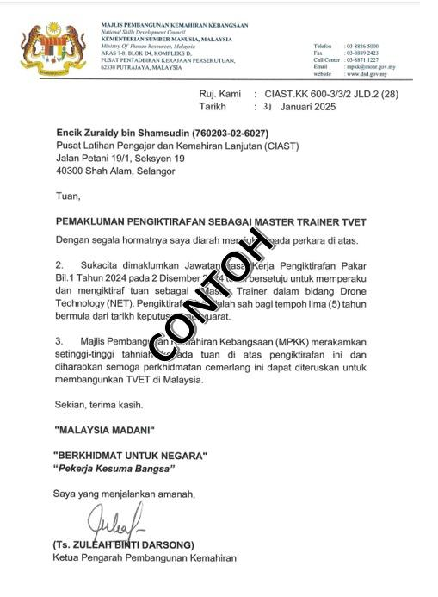

2.5 Sepanjang tahun 2024, Master Trainer yang dilahirkan melalui program ini telah memainkan peranan penting dalam memperkasakan ekosistem TVET dengan melatih seramai 380 orang pengajar TVET, sekali gus memperluaskan impak ke seluruh institusi TVET di Malaysia. Dengan kepakaran bertaraf tinggi dan latihan yang sistematik, projek ini memastikan kesinambungan ilmu serta daya saing TVET dalam menghadapi cabaran industri global yang semakin dinamik.

2.6 Berikut adalah pecahan program latihan oleh **Master Trainer** dalam bidang ***New Emerging Technology***, termasuk jumlah kursus dan peserta yang telah dilatih:

Jadual 1: Kursus NET dan bilangan peserta dilatih pada tahun 2024

| **Bidang Kepakaran** | **Bil. Kursus** | **Bil. Peserta Dilatih** |
| --- | --- | --- |
| Advanced Driver Assistant System (ADAS) Technical Specialist | 4 | 40 |
| | Metal Additive Manufacturing Specialist | | --- |  |  | | --- | | 7 | 70 |
| Building Automation System Integrator (KNX Basic Certificated) | 8 | 80 |
| | Drone Piloting and Technical Specialist | | --- |  |  | | --- | | 4 | 40 |
| | Penetration Tester Specialist in Intrusion Defence | | --- |  |  | | --- | | 4 | 70 |
| Smart System Integration Specialist | 8 | 80 |
| **Jumlah** | **35** | **380** |

2.7 Program peningkatan kemahiran dalam *New Emerging Technology* ini dirangka untuk melahirkan Master Trainer secara inklusif, merentasi jabatan dan kementerian. Program ini melibatkan tenaga pengajar dari enam (6) agensi berikut:

1. Pusat Latihan Pengajar dan Kemahiran Lanjutan (CIAST), Jabatan Pembangunan Kemahiran (JPK)

Kementerian Sumber Manusia (KESUMA);

1. Institusi Latihan Jabatan Tenaga Manusia (ILJTM), Kementerian Sumber Manusia (KESUMA);
2. Institusi Latihan Kemahiran Majlis Amanah Rakyat (MARA), Kementerian Kemajuan Desa dan Wilayah;
3. Institusi Latihan Kemahiran Kementerian Belia dan Sukan (ILKBS);
4. Jabatan Pengajian Politeknik dan Kolej Komuniti (JPPKK), Kementerian Pengajian Tinggi (KPT); dan
5. Kolej Vokasional, Bahagian Pendidikan dan Latihan Teknikal Vokasional (BPLTV), Kementerian Pendidikan Malaysia (KPM).

2.8 Pengajar akan mengikuti siri program peningkatan kemahiran mengikut kompetensi yang menjurus kepada bidang kepakaran (job profile) tertentu melalui pembangunan senarai semak kompetensi (Ability Checklist - ACL) yang dibangunkan bersama pakar industri, pengajar TVET dari pelbagai agensi dan personel yang berpengalaman dalam bidang berkaitan.

2.9 Kompetensi yang dihasilkan, akan menjadi panduan dalam merangka latihan dan kursus untuk melahirkan *Master Trainer* melalui program yang dirancang. Peserta juga perlu mencapai tahap kompetensi purata “Pakar” (4.5 dan ke atas) bagi melayakkan mereka mengikuti kursus peringkat tinggi.

3.0 Apabila mereka kembali, Master Trainer AI Embedded Specialist ini akan memainkan peranan penting dalam melatih lebih ramai pengajar TVET di semua agensi pelaksana. Mereka juga akan memperkasa institusi TVET dengan keupayaan menawarkan kursus modular dan customised training yang memenuhi keperluan pelajar, pekerja industri, serta masyarakat umum. Dengan pengalaman dari Switzerland, mereka bukan sahaja menjadi pemacu utama dalam penguasaan teknologi AI di Malaysia tetapi juga memperkukuh daya saing negara dalam landskap digital global.

**PELAKSANAAN KURSUS NEW EMERGING PERINGKAT PERTENGAHAN**

3.1 Pelaksanaan program peningkatan kemahiran **New Emerging Technology(AI Embeded Specialist)** dirancang dengan teliti melalui beberapa proses yang telah ditetapkan bagi memastikan setiap aspek, dari pemilihan peserta hingga pelaksanaan kursus, selaras dengan objektif yang ditetapkan. Pendekatan sistematik ini memastikan hanya calon yang berkelayakan dipilih, sementara struktur latihan yang disusun rapi memberi impak maksimum dalam melahirkan **Master Trainer** yang kompeten.

3.2 Pembangunan Ability Checklist

Pembangunan Ability Checklist (ACL) bagi bidang New Emerging Technology berpandukan kepada Revolusi Industri 4.0 (IR4.0) dan bidang baharu yang berkaitan dengan kemahiran sedia ada di institusi latihan TVET. ACL ini dibangunkan dengan kerjasama pakar industri, pengajar TVET dari pelbagai agensi, serta personel berpengalaman, bagi memastikan ia selaras dengan keperluan industri dan pendidikan TVET. Kriteria penentuan pembangunan ACL **[ACVP/J620/T1(06.11.2023)(14)]** adalah berdasarkan:

i. Teknologi terkini.

ii. Keperluan industri.

iii. Bidang keperluan baharu agensi.

iv. Skop yang fokus kepada kemahiran tertentu.

3.3 Penilaian ACL dan pemilihan peserta

ACL yang telah dibangunkan akan disahkan, seterusnya dimasukkan ke dalam Sistem TVET Instructor Profiling System (TiPS) dan tersedia untuk pengajar TVET melaksanakan penilaian bagi memperolehi skor terhadap kompetensi bidang ***New Emerging Technology*.**

Pemilihan peserta akan dilaksanakan melalui beberapa kriteria berikut:

1. Markah penilaian bidang *New Emerging Technology* dengan skor minimum Memenuhi Sasaran (MS) merujuk kepada kriteria di Jadual 1 dan Jadual 2.
2. Sokongan Agensi / Jabatan.



Jadual 3: Kategori Penilaian Pemarkahan

| **PERATUS** | **KATEGORI** | **KRITERIA** |
| --- | --- | --- |
| **80 – 100** | Memenuhi Kriteria (MK) | Pengajar mempunyai kemahiran,terlibat dan menyumbang dalam bidang New Emerging Technology |
| **60 – 79** | Separa Memenuhi Kriteria (SK) | Pengajar mempunyai pengetahuan, pernah terlibat dan ada menyumbang dalam bidang New Emerging Technology |
| **40 - 59** | Memenuhi Sasaran (MS) | Pengajar mempunyai pengetahuan, dalam bidang berkaitan dengan bidang New Emerging Technology |
| **< 40** | Bawah Sasaran (BS) | Pengajar hanya mempunyai pengetahuan asas berkaitan bidang New Emerging Technology |

3.4 Peserta bidang ***Artificial Intelligence, AI Embedded Specialist***yang terpilih, wajib mengikuti siri kursus peringkat pertengahan yang seperti Jadual 4, bagi memenuhi kompetensi serta menepati ability **ACVP/J620/T1(06.11.2023)(14)** Artificial Intelligence (AI) Embeded Specialist yang terdapat dalam sistem TiPS.

Jadual 4: Kursus peringkat pertengahan AI Embeded Specialist

| **BIL** | **Program/Kursus** | **Tarikh** |
| --- | --- | --- |
| 1 | Phyton Programmer for Data Science & Data Science Specialist | 24 Julai – 5 Julai 2024 |
| 2 | Machine Learning Specialist | 29 Julai – 9 Ogos 2024 |
| 3 | Deep Learning Specialist | 30 September – 11 Oktober 2024 |

Jadual 5: Bilangan peserta kursus peringkat pertengahan mengikut agensi

| **BIDANG KOMPETENSI** | **CIAST** | **JTM** | **BPLTV** | **JPPKK** | **MARA** | **KBS** | **JUMLAH** |
| --- | --- | --- | --- | --- | --- | --- | --- |
| Artificial Intelligence (AI) Embedded Specialist | **2** | **2** | **1** | **2** | **2** | **1** | **10** |

3.5 Calon Master Trainer yang mengikuti kursus peringkat pertengahan akan dinilai berdasarkan pencapaian mereka dalam setiap kursus serta tahap penguasaan Ability Checklist (ACL) selepas kursus selesai. Penilaian ini bertujuan untuk memastikan setiap peserta mencapai standard kompetensi yang ditetapkan sebelum melangkah ke peringkat lebih tinggi.

3.6 Antara kriteria utama yang dinilai termasuk tahap pengetahuan, kemahiran, komitmen, serta pencapaian pasca kursus (post-test) bagi setiap peserta, seperti yang dinyatakan dalam Jadual 6. Untuk melayakkan diri ke kursus peringkat tinggi, peserta perlu memperoleh sekurang-kurangnya 80% purata pencapaian dalam setiap kursus yang diikuti.

Jadual 6: Kriteria penilaian kursus

| **KRITERIA** | **MARKAH / PEMBERAT** |
| --- | --- |
| * + - 1. Post-test – pencapaian selepas kursus | 15% |
| * + - 1. Kemahiran – peperiksaan, projek, hasil kerja, tugasan | 70% |
| * + - 1. Komitmen–sikap,Kerjasama penglibatan | 15% |
| **JUMLAH MARKAH** | **100%** |

3.7 Penilaian Ability Checklist (ACL)

**Calon *Master Trainer*** yang selesai mengikuti kursus akan turut melaksanakan penilaian ACL yang melibatkan tahap kompetensi yang telah dilalui semasa kursus. Peserta perlu **mencapai sekurang-kurangnya skor tahap “Pakar” (Skor>=4.5)** bagi melayakkan peserta mengikuti kursus peringkat tinggi.

**CADANGAN KURSUS PERINGKAT TINGGI**

4.1 Bagi memastikan calon *Master Trainer* bidang *New Emerging Technology* dilengkapi dengan pengetahuan dan kemahiran peringkat tinggi, kursus bagi bidang ***Artificial Intelligence (AI) Embedded Specialist***adalah di cadangkan seperti berikut:

| **Butiran** | **Maklumat** |
| --- | --- |
| Tajuk Kursus | **ARTIFICIAL INTELLIGENCE - TECHNOLOGY IMMERSION** |
| Tarikh/Bil. Hari | – 28 Jun 2025 (40 hari)*  *tertakluk kepada kelulusan* |
| Peserta | 10 Peserta |
| Lokasi | Selangor Human Resource Development Center (SHRDC), Malaysia 12 hari/11malam  Switzerland Innovation Park Biel / Bienne, Switzerland – 21hari/20malam |
| Jadual | Rujuk Lampiran 3 |

Kursus ini bertujuan untuk memastikan **Master Trainer** dalam bidang teknologi baru **(New Emerging Technology)** dilengkapi dengan pengetahuan dan kemahiran peringkat tinggi dalam bidang **AI Embedded Specialist**.

**SASARAN KEBERHASILAN**

5.1 Berdasarkan sasaran output projek dibawah RMK-12 bagi Program Latihan Peningkatan Kemahiran Dalam Dan Luar Negara Untuk New Emerging Technology, Cross Disciplinary & Future Social Skills, seramai 60 orang *Master Trainer* *New Emerging Technology* telah dihasilkan dan dengan tambahan bidang baharu ini AI Embedded Specialist ianya akan menjadikan **80 Master Trainer New Emerging Technology** termasuk bidang Phase Array Ultra Sonic Testing. Sasaran tersebut akan membolehkan keberhasilan terhadap perkara berikut:

5.2 Kumpulan pelopor Master Trainer dalam bidang AI Embedded Specialist perlu dibekalkan dengan kemahiran dan pengetahuan tertinggi supaya mereka dapat melatih lebih ramai pengajar TVET. Siri latihan ini telah dirangka dalam RMKe-12 dan akan diteruskan dalam RMKe-13 untuk memastikan lebih banyak tenaga pengajar mendapat pendedahan dalam bidang ini. Model latihan ini akan membantu memperluaskan kepakaran dalam bidang Artificial Intelligent, sekaligus memastikan institusi TVET sentiasa selaras dengan perkembangan teknologi semasa dasar-dasar negara sedia ada.

5.3 Penghasilan Master Trainer dalam bidang ini akan menjadi pemacu utama dalam melahirkan tenaga pengajar berkemahiran tinggi melalui Program Latihan Peningkatan Kemahiran New Emerging Technology Siri 2. Program ini dirangka bagi memenuhi keperluan agensi dan institusi TVET dalam usaha membangunkan pengajar serta pelajar dengan kemahiran dan pengetahuan terkini. Melalui model pembangunan yang ditunjukkan dalam **Rajah 2**, inisiatif ini memastikan kesinambungan latihan yang sistematik dan berimpak tinggi, selaras dengan perkembangan pesat teknologi industri. Keberhasilan projek ini dapat dilihat sepertimana di perkara 2.6 Jadual 1 bagi bidang-bidang lain yang telah melahirkan Master Trainer New Emerging Technology.

**Rajah 2**: *Way forward* latihan peningkatan kemahiran bidang *New Emerging Technology*

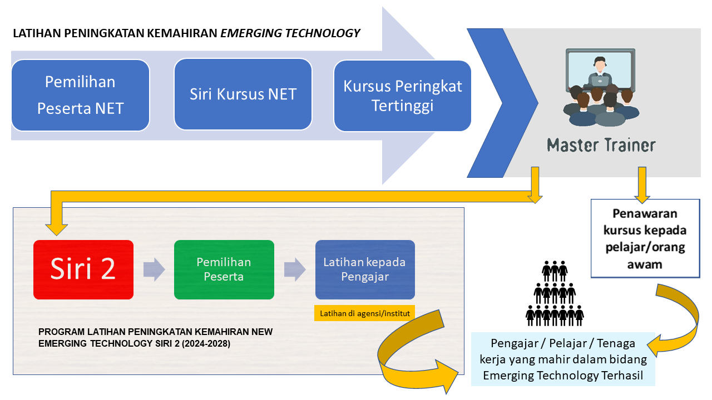

5.4 Dengan kewujudan Master Trainer di pelbagai kementerian dan agensi, kebergantungan terhadap penyedia latihan luar dapat dikurangkan sehingga 70%, membolehkan institusi TVET melaksanakan kursus secara dalaman dengan lebih berkesan. Master Trainer yang telah dilatih bukan sahaja mampu mengendalikan latihan sendiri, tetapi juga memainkan peranan penting dalam menyebarkan ilmu serta kemahiran kepada tenaga pengajar lain melalui program latihan berstruktur.

5.5 Pendekatan ini mencetuskan *domino effect*, di mana perkongsian pengetahuan dan kemahiran merentas agensi mempercepatkan peningkatan keupayaan tenaga pengajar TVET secara menyeluruh. Dengan adanya tenaga pengajar yang lebih kompeten, institusi TVET dapat menawarkan latihan yang lebih berkualiti, sejajar dengan perkembangan New Emerging Technology. Pada masa yang sama, sumber dan peralatan kritikal hanya akan diperoleh daripada penyedia latihan luar apabila benar-benar diperlukan, memastikan kecekapan kos dan keberkesanan program latihan dalam jangka panjang.

**DASAR SEMASA**

6.1 Malaysia telah menggariskan pelbagai dasar strategik bagi memperkukuh pembangunan teknologi baharu dan kecerdasan buatan (AI) dalam usaha memacu pertumbuhan ekonomi digital serta meningkatkan daya saing negara di peringkat global. Dasar-dasar ini memberi tumpuan kepada pembangunan bakat, infrastruktur digital, penyelidikan dan inovasi, serta pelaksanaan AI dalam sektor kritikal seperti perindustrian, kesihatan, dan pendidikan. Dengan kerangka dasar yang jelas, Malaysia berusaha untuk menjadi hab teknologi AI serantau yang progresif dan mampan.

6.2 Salah satu inisiatif utama ialah **Dasar Kecerdasan Buatan Negara (National AI Framework)** yang menetapkan hala tuju pembangunan AI dengan fokus kepada keupayaan teknikal, kawal selia etika, dan pemanfaatan AI dalam sektor strategik. Melalui dasar ini, kerajaan memberi penekanan kepada pembinaan ekosistem AI yang inklusif, merangkumi pembangunan tenaga kerja mahir, penyelidikan dan pembangunan (R&D), serta kerjasama antara sektor awam, swasta, dan akademik. Dasar ini juga memastikan pembangunan AI selari dengan prinsip keselamatan, etika, dan tanggungjawab sosial bagi mengelakkan penyalahgunaan teknologi.

6.3 Selain itu, **Pelan Tindakan Ekonomi Digital Malaysia (MyDIGITAL)** turut memainkan peranan penting dalam mempercepatkan adaptasi teknologi AI di pelbagai sektor. MyDIGITAL menekankan kepentingan pendigitalan industri, pemerkasaan industri kecil dan sederhana (PKS), serta penyediaan infrastruktur 5G yang menjadi tulang belakang kepada aplikasi AI. Dengan pelaksanaan pelan ini, Malaysia dapat memanfaatkan AI bagi meningkatkan produktiviti dan daya saing dalam sektor ekonomi utama seperti pembuatan, logistik, dan kewangan.

6.4 Dalam sektor pendidikan dan tenaga kerja, Malaysia telah memperkenalkan inisiatif TVET (Pendidikan dan Latihan Teknikal dan Vokasional) AI bagi memastikan graduan dilengkapi dengan kemahiran teknologi masa depan. Program latihan peningkatan kemahiran dalam **New Emerging Technology** juga telah diperluaskan ke pelbagai institusi bagi melahirkan tenaga pakar yang mampu membangunkan dan mengendalikan teknologi AI secara efektif. Di samping itu, universiti dan institusi penyelidikan turut digalakkan untuk menjalankan kajian inovatif dalam bidang AI melalui insentif geran penyelidikan dan kerjasama dengan industri.

6.5 Kerajaan juga menitikberatkan aspek perundangan dan tadbir urus AI bagi memastikan penggunaannya beretika dan bertanggungjawab. Pengenalan garis panduan **AI Governance & Ethics Framework** bertujuan untuk mengawal selia penggunaan AI dalam sektor awam dan swasta bagi memastikan kepatuhan kepada undang-undang privasi, keselamatan siber, serta hak asasi manusia. Dengan gabungan dasar yang menyeluruh ini, Malaysia berada pada landasan yang kukuh untuk menjadi peneraju AI serantau dan bersedia menghadapi revolusi industri seterusnya.

6.6 Berikut adalah beberapa dasar utama Malaysia berkaitan teknologi baharu dan kecerdasan buatan (AI):​

* + 1. **Pelan Hala Tuju Kecerdasan Buatan (AI) Kebangsaan 2021-2025**: Pelan ini bertujuan membangunkan ekosistem inovasi AI melalui kolaborasi antara kerajaan, industri, akademia, dan masyarakat. Ia menggariskan 11 kes penggunaan AI dalam lima bidang keutamaan negara, termasuk pertanian, perubatan, bandar pintar, pendidikan, dan perkhidmatan awam. ​
    2. **Garis Panduan Tadbir Urus dan Etika Kecerdasan Buatan (AIGE):** Garis panduan ini diperkenalkan untuk memastikan pembangunan dan penggunaan AI di Malaysia mematuhi prinsip keadilan, kebolehpercayaan, keselamatan, privasi, keterangkuman, ketelusan, akauntabiliti, serta kemaslahatan dan kebahagiaan manusia. ​
    3. **Penubuhan Pejabat Kecerdasan Buatan Kebangsaan (NAIO):** Dilancarkan pada Disember 2024, NAIO berperanan sebagai agensi pusat dalam merangka dasar, menyelaras penyelidikan dan pembangunan, serta mengawasi peraturan dan etika berkaitan AI di Malaysia. ​
    4. **Dasar Awan Negara**: Dasar ini diperkenalkan untuk meningkatkan inovasi dan kecekapan perkhidmatan kerajaan melalui teknologi pengkomputeran awan, memacu daya saing ekonomi, memastikan keselamatan data, dan memastikan semua rakyat mendapat manfaat daripada kemajuan teknologi. ​

6.7 Dasar-dasar ini menunjukkan komitmen Malaysia dalam memanfaatkan teknologi baharu dan AI untuk pembangunan sosioekonomi yang inklusif, bertanggungjawab, dan mampan.​ Justeru adalah menjadi tanggungjawab JPK jua bagi memastikan pembangunan tenaga kerja mahir yang memenuhi keperluan industri, sekaligus menyumbang kepada pertumbuhan ekonomi negara dan seiring dengan perubahan teknologi.

**JUSTIFIKASI KURSUS**

7.1 Pelaksanaan kursus peringkat tinggi dalam bidang **New Emerging Technology** memainkan peranan penting dalam memastikan kesinambungan daripada **3 siri kursus peringkat pertengahan** (yang telah dijalankan seperti di jadual 4. Kepakaran bagi membangunkan calon Master Trainer dengan kemahiran dan pengetahuan dalam bidang *New Emerging Technology* ini tiada di dalam negara khususnya **bidang kecerdasan buatan (Artificial Intelligence).**

* 1. Persijilan profesional dan antarabangsa bagi bidang new emerging technology ini tidak ditawarkan oleh mana-mana pihak dalam negara walaupun dengan kerjasama badan tertentu. Pihak Selangor Human Resource Development Center (SHRDC) juga turut menjalani latihan di Switzerland bagi mendapatkan persijilan tertinggi/profesional.Justeru pemilihan venue bagi kursus ini adalah menepati objektif kepada para peserta kerana persijilan **Swiss Smart Factory (SSF)** yang merupakan pusat kompetensi utama Switzerland dalam teknologi Industri 4.0
  2. Pembangunan tenaga mahir dalam AI dan automasi industri oleh Jawatankuasa Pemandu AI Kebangsaan serta inisiatif jabatan adalah sejajar dengan **Dasar AI Kebangsaan, MyDIGITAL, dan Dasar IR 4.0** Malaysia. Ini menunjukkan bahawa jabatan selari dengan perancangan Malaysia dan mengambil langkah proaktif dalam memastikan negara bersedia untuk menghadapi transformasi digital dan perindustrian berasaskan AI, sekaligus mengurangkan jurang kemahiran dan meningkatkan daya saing Malaysia di peringkat global.
  3. Peralatan dan kemahiran yang terdapat di dalam negara tidak membolehkan kursus tersebut dilaksanakan di mana-mana agensi TVET. Peralatan dan kemahiran dalam bidang AI ini adalah sangat diperlukan bagi melengkapkan calon Master Trainer dengan kemahiran dan pengetahuan tertinggi. Menurut Rasul (2024), pelajar TVET di Malaysia masih belum menerima pendedahan yang mencukupi terhadap kemahiran digitalisasi dan kecerdasan buatan (AI). Situasi ini menunjukkan terdapat keperluan mendesak untuk **meningkatkan kepakaran tenaga pengajar** dalam bidang tersebut bagi memastikan kurikulum TVET sejajar dengan keperluan Revolusi Industri 4.0 dan 5.0 (Sinar Harian, 2024).
  4. Kursus peringkat tinggi ini akan turut melibatkan penempatan pengajar di industri (industrial attachment) berkaitan bidang Artificial Intteligence bagi mengaplikasikan kemahiran serta memperolehi pendedahan teknologi dan aplikasi sebenar bidang ini. Switzerland menekankan pendekatan praktikal dan hands-on dalam latihan AI, dengan pendedahan kepada teknologi terkini dan penggunaan AI.
  5. Pemilihan Switzerland sebagai lokasi bagi tujuan kursus peringkat tertinggi New Emerging Technology **Kumpulan Peneraju Master Trainer Bidang AI Embeded Specialist Bertajuk “Artificial Intelligence - Technology Immersion”** kerana latihan kemahiran AI di Switzerland menjadi langkah strategik kerana negara tersebut adalah salah satu hab global AI dan inovasi yang menawarkan pelbagai kelebihan.
  6. Disamping itu, **Switzerland menduduki tempat pertama** dalam Indeks Inovasi Global (GII) selama 14 tahun berturut-turut dan merupakan antara negara terbaik dalam Indeks AI Global. Negara ini mempunyai ekosistem AI yang maju, dengan penyelidikan, pembangunan teknologi, dan pelaksanaan AI yang sudah matang. Dengan mengikuti latihan di Switzerland, peserta kursus dapat mempelajari amalan terbaik dan membawa pulang kepakaran untuk membangunkan AI secara lebih meluas di Malaysia.

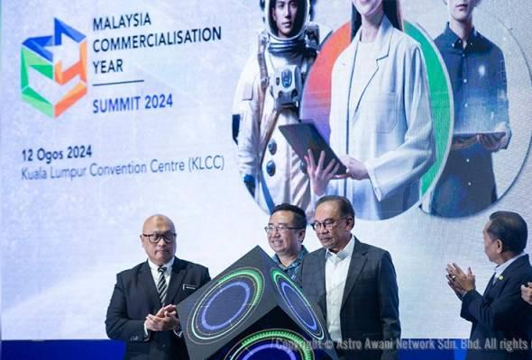

**Rajah 3** : Perdana Menteri Anwar merasmikan Sidang Kemuncak Tahun Pengkomersialan Malaysia (MCY) 2024 di Kuala Lumpur.

Pemilihan Switzerland ini adalah sejajar dengan arahan Perdana Menteri Malaysia yang mahu kedudukan Malaysia dalam Indeks Inovasi Global dilonjakkan. P**erdana Menteri Malaysia, Datuk Seri Anwar Ibrahim**, menegaskan usaha lebih agresif diperlukan untuk meningkatkan daya saing Malaysia dalam ekosistem inovasi global (Anwar, 2024).

* 1. Latihan di Switzerland memberi akses kepada teknologi terkini dalam automasi industri, robotik, pembelajaran mesin, dan analitik data, menjadikannya destinasi strategik bagi Malaysia untuk membangunkan kepakaran dalam kecerdasan buatan. Selain itu, Swiss Smart Factory (SSF) memainkan peranan penting dalam latihan industri 4.0 dan AI, membolehkan peserta Malaysia memperoleh kemahiran hands-on dalam automasi dan AI untuk pembuatan pintar.

**Rajah 4**: Ranking Switzerland dalam AI dan Inovasi di peringkat Global

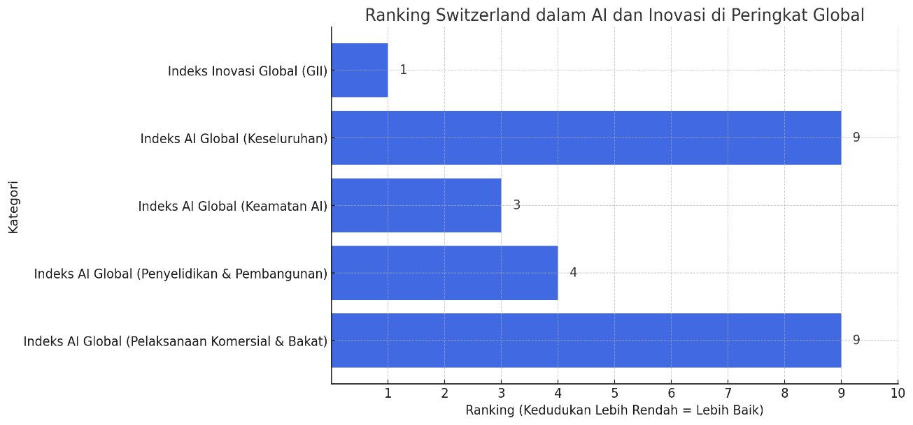

* 1. Justifikasi ini diperkukuhkan melalui Perkongsian Strategik Ekonomi yang diumumkan pada Januari 2025 semasa Sidang Kemuncak Tahunan Forum Ekonomi Dunia (WEF) di Davos. Dalam sidang tersebut, Perdana Menteri Malaysia, Datuk Seri Anwar Ibrahim, menegaskan komitmen Malaysia untuk memperkukuh kerjasama ekonomi dan pelaburan dengan Switzerland, khususnya dalam sektor-sektor berteknologi tinggi dan berimpak tinggi. Fokus utama perkongsian ini meliputi semikonduktor, pendigitalan, tenaga hijau, hidrogen, dan **kecerdasan buatan (AI)**, yang merupakan sektor strategik dalam merealisasikan aspirasi Ekonomi MADANI dan meningkatkan daya saing Malaysia dalam ekosistem ekonomi global.

**Rajah 5**: Perdana Menteri Malaysia di Sidang Kemuncak Tahunan Forum Ekonomi Dunia (WEF) di Davos

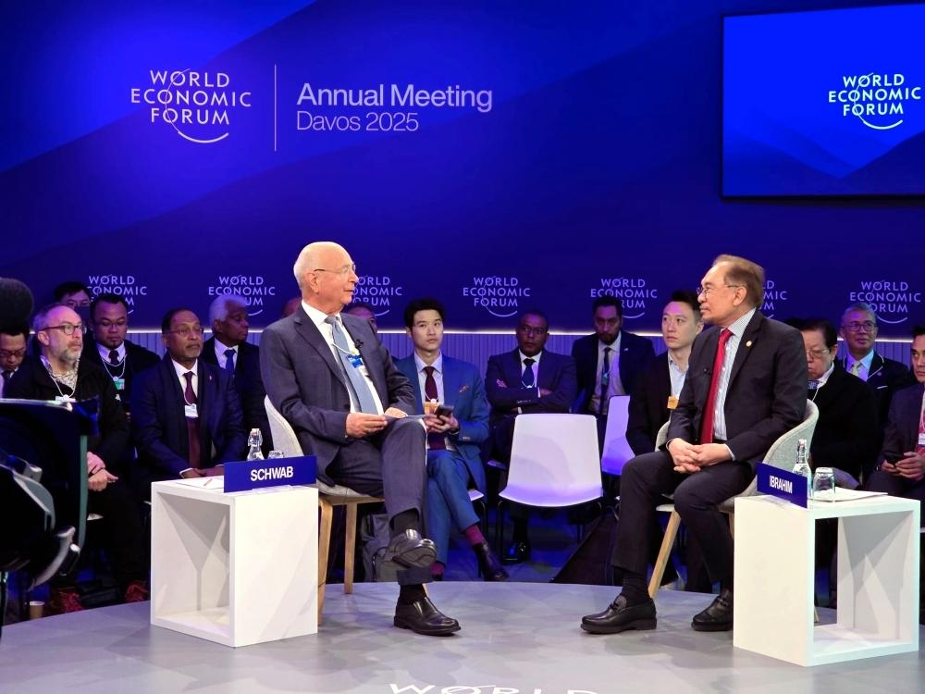

* 1. Secara keseluruhan, latihan Artificial Intelligence (AI) di Switzerland merupakan langkah strategik bagi jabatan dalam membangunkan kepakaran tenaga pengajar dan profesional dalam bidang Artificial Intelligence (AI) serta memastikan pengajar-pengajar TVET terus bersaing dalam landskap teknologi global dan terkini. Dengan akses kepada teknologi terkini, persijilan antarabangsa, dan pendekatan hands-on, program ini akan melahirkan **Master Trainer (New Emerging Technology)** dalam AI yang mampu memacu perkembangan industri tempatan dan mengurangkan kebergantungan kepada tenaga pakar luar.

**IMPLIKASI KEWANGAN**

8.1 Jabatan mengganggarkan **peruntukan dan butiran projek yang telah diluluskan dalam ‘*Business Plan JPK 2025*’** bagi pelaksanaan program Kursus *New Emerging Technology* peringkat tertinggi bidang AI Embedded Specialist yang telah dirancang dengan menggunakan peruntukan jabatan seperti maklumat berikut:

| **Maklumat Projek** | **Butiran** |
| --- | --- |
| Nama Projek | **PEMBANGUNAN KEPAKARAN DAN PROFESIONALISME PENGAJAR TVET & PERSONEL SPKM** |
| Kod Projek | | P46006000610005 | | --- | |
| Skop | |  | | --- |   Skop 2: Latihan Peningkatan Kemahiran di dalam dan luar negara untuk **New Emerging Technology**, Cross Disciplinary & Future Social Skills di dalam dan luar negara kepada pengajar TVET |
| Peruntukan Pembangunan | **RM XXXXXXX** |
| Bilangan Peserta | 10 Orang Pengajar TVET  (Rujuk lampiran 1) |

8.2 Peruntukan pembangunan sedia ada sebanyak **RM XXXXXXX bakal** digunakan bagi yuran kursus, tiket penerbangan, insuran, penginapan dan penyediaan makan minum peserta.

8.3 Pengurusan pembelanjaan keseluruhan bagi program ini dicadangkan untuk mengguna kaedah pindah waran melalui **Kedutaan Besar Malaysia, XXXX** di mana jabatan mempunyai peruntukan yang mencukupi bagi tujuan ini.

8.4 Manakala elaun kemudahan bayaran selain daripada yang dinyatakan dan layak mengikut Pekeliling Perbendaharaan Bil. WP 1.10 adalah ditanggung oleh jabatan mengikut kelayakan pegawai.

**ULASAN JABATAN**

9.1 Kursus peringkat tinggi dalam **New Emerging Technology** amat diperlukan bagi memperkasakan **Master Trainer** dengan kemahiran dan pengetahuan aras tinggi serta memperoleh persijilan profesional bertaraf antarabangsa. Langkah ini penting bagi memastikan tenaga pengajar memiliki kepakaran mendalam dalam teknologi baharu yang semakin berkembang pesat di peringkat global.

9.2 Master Trainer yang terlatih bukan sahaja akan berperanan sebagai **penggerak utama** dalam program **latihan peningkatan kemahiran**, malah akan menjadi pencetus kepada lahirnya lebih ramai pengajar, pelajar, dan tenaga mahir yang kompeten dalam bidang **New Emerging Technology**. Melalui latihan yang tersusun dan sistematik, ekosistem pembangunan kemahiran negara akan lebih bersedia menghadapi cabaran revolusi teknologi masa depan.

9.3 Disamping itu, kumpulan pertama **Master Trainer bidang Artificial Intelligence AI Embedded Specialist** akan menjadi peneraju transformasi dalam sektor TVET, memainkan peranan strategik dalam merombak dan memperkasa landskap latihan kemahiran dengan **mengintegrasikan elemen emerging technology**. Pendekatan ini bukan sahaja selaras dengan keperluan teknologi semasa tetapi juga menjadi pemacu utama dalam menjadikan Malaysia sebagai hab tenaga kerja mahir yang berdaya saing di peringkat antarabangsa.

9.4 Bagi tujuan Kursus New Emerging Technology Peringkat Tertinggi Di Luar Negara Bagi Calon Yang Terpilih Sebagai **Kumpulan Peneraju Master Trainer Bidang AI Embeded Specialist Bertajuk “Artificial Intelligence - Technology Immersion”** yang akan disertai seramai sepuluh (10) orang pengajar TVET daripada enam (6) agensi pelaksana Pendidikan dan Latihan Teknikal Dan Vokasional(TVET), Jabatan tiada halangan ianya dilaksanakan berdasarkan perancangan dan peruntukan P46 yang telah tersedia dan mencukupi.

**SYOR**

10.1 Jabatan dengan hormatnya mengesyorkan agar syor cadangan seperti perenggan 9.4 di atas dipersetujui. Perhatian YBhg Datuk amat dihargai dan didahului dengan ucapan terima kasih.

Disediakan oleh:

**(Ts. ZULEAH BINTI DARSONG)**

**Ketua Pengarah**

**Jabatan Pembangunan Kemahiran**

**Kementerian Sumber Manusia**

Tarikh:

**ULASAN SETIAUSAHA**

**BAHAGIAN PEMBANGUNAN, KEWANGAN & SUMBER MANUSIA**

**KEMENTERIAN SUMBER MANUSIA**

**KERTAS PERTIMBANGAN MEMOHON KELULUSAN BAGI MELAKSANAKAN KURSUS NEW EMERGING TECHNOLOGY PERINGKAT TERTINGGI DI LUAR NEGARA BAGI CALON YANG TERPILIH SEBAGAI KUMPULAN PENERAJU *MASTER TRAINER* BIDANG AI EMBEDED SPECIALIST BERTAJUK “ARTIFICIAL INTELLIGENCE - TECHNOLOGY IMMERSION”**

**PADA 19 MEI – 28 JUN 2025 DI SWITZERLAND**

**DISOKONG / TIDAK DISOKONG**

**ULASAN**

**(MOHD HAZLI BIN AHMAD@ADNAN)**

Setiausaha Bahagian Pembangunan, Kewangan & Sumber Manusia

Kementerian Sumber Manusia

Tarikh: Mac 2025

**ULASAN TIMBALAN KETUA SETIAUSAHA (DASAR DAN ANTARABANGSA)**

**KEMENTERIAN SUMBER MANUSIA**

**KERTAS PERTIMBANGAN MEMOHON KELULUSAN BAGI MELAKSANAKAN KURSUS NEW EMERGING TECHNOLOGY PERINGKAT TERTINGGI DI LUAR NEGARA BAGI CALON YANG TERPILIH SEBAGAI KUMPULAN PENERAJU *MASTER TRAINER* BIDANG AI EMBEDED SPECIALIST BERTAJUK “ARTIFICIAL INTELLIGENCE - TECHNOLOGY IMMERSION”**

**PADA 19 MEI – 28 JUN 2025 DI SWITZERLAND**

**DISOKONG / TIDAK DISOKONG**

**ULASAN**

**(YBHG. DATO’ HAJAH NORISON BINTI RAMLI)**

Timbalan Ketua Setiausaha (Dasar Dan Antarabangsa)

Kementerian Sumber Manusia

Tarikh: Mac 2025

**KEPUTUSAN KETUA SETIAUSAHA**

**KEMENTERIAN SUMBER MANUSIA**

**KERTAS PERTIMBANGAN MEMOHON BAGI MELAKSANAKAN KURSUS NEW EMERGING TECHNOLOGY PERINGKAT TERTINGGI DI LUAR NEGARA BAGI CALON YANG TERPILIH SEBAGAI KUMPULAN PENERAJU *MASTER TRAINER* BIDANG AI EMBEDED SPECIALIST BERTAJUK “ARTIFICIAL INTELLIGENCE - TECHNOLOGY IMMERSION”**

**PADA 19 MEI – 28 JUN 2025 DI SWITZERLAND**

**SETUJU / TIDAK SETUJU**

**ULASAN**

**(YBHG. DATUK AZMAN BIN MOHD YUSOF)**

Ketua Setiausaha

Kementerian Sumber Manusia

Tarikh: Mac 2025

**Lampiran 1**

**TENTATIF PROGRAM**

**Bahagian 1 : Pra-Perlepasan (Kursus Persediaan) - MLops untuk TinyML,**

**Penerapan TinyML dan Integrasi AI Generatif**

**Lokasi : SSF Malaysian Counter Part, Selangor Human Resource**

**Development Centre**

**Tarikh : 19 hingga 30 Mei 2025**

**Bil. Hari : 12 hari 11 malam (termasuk Sabtu dan Ahad)**

**Bil. Peserta : 10 orang**

Jadual 1 : Cadangan tentatif Kursus Peringkat Tinggi Artificial Intelligence – Technology Immersion di bawah Program New Emerging Technology bagi bidang Artificial Intelligence (AI) Embeded Specialist di Shah Alam, Selangor.

| **Tarikh** | **Perkara** |
| --- | --- |
| 19 Mei 2025  (Isnin) | Pengenalan kepada TinyML   * Mengukuhkan pemahaman peserta terhadap asas TinyML. * Latihan praktikal untuk persiapan sebelum memasuki topik MLOps. |
| 20 Mei 2025  (Selasa) | Pengambilan Data, Latihan Model dan Penilaian Model untuk TinyML (MLOps)   * Mengumpul, memproses dan mengimport data daripada pelbagai sumber. * Menyediakan data supaya boleh diakses untuk model Latihan. * Melakukan proses latihan dan penilaian model. |
| 21 Mei 2025  (Rabu) | Pelarasan Model untuk TinyML (MLOps)   * Meneroka pelbagai kaedah pelarasan model bagi meningkatkan prestasi penggunaan. * Melaksanakan kaedah pelarasan untuk mendapatkan model yang terbaik. |
| 22 Mei 2025  (Khamis) | Senario Dunia Sebenar – Aplikasi Pemeriksaan Visual   * Membangunkan aplikasi berdasarkan kes penggunaan dalam dunia nyata. * Meneroka senario seperti klasifikasi imej dan pengesanan objek. |
| 23 Mei 2025  (Jumaat) | Penilaian 1   * Penilaian terhadap pembangunan model TinyML berdasarkan senario masalah sebenar. |
| 24 Mei 2025  (Sabtu) | Latihan Kendiri |
| 25 Mei 2025  (Ahad) |
| 26 Mei 2025  (Isnin) | Pembangunan Model TinyML (MLOps)   * Pembangunan model menggunakan TinyML kit seperti Arduino Nano BLE Sense, SEED studio Xiao Series, atau SenseCap devices |
| 27 Mei 2025  (Selasa) | Memahami Generative AI and LLMs   * Mengenali Generative AI and Large Language Models (LLMs) * Memanfaatkan Generative AI untuk membangunkan aplikasi TinyML |
| 28 Mei 2025  (Rabu) | Reka bentuk dan pembangunan Generative AI Prompt Engineering & AI   * Teknik penulisan prompt untuk membentuk tingkah laku LLM. * Aspek etika, bias, dan keselamatan dalam pembangunan AI. |
| 29 Mei 2025  (Khamis) | Integrasi TinyML dengan LLMs + Pembangunan dan Deployment Aplikasi Edge.   * Pembangunan aplikasi dengan integrasi TinyML dan LLM. * Model LLM kecil akan dihoskan dalam NVIDIA Jetson Nano kit. |
| 30 Mei 2025  (Jumaat) | Penilaian 2  Penilaian membangunkan aplikasi   * Berdasarkan scenario yang diberi * Pembangunan aplikasi berasaskan TinyML model dan LLM. * Model dibangun menggunakan NVIDIA Jetson Orin Nano kit dan TinyML kit. |

**Bahagian 2 : *Swiss Onboarding - Immersive Project on Artificial***

***Intelligence***

**Lokasi : Swiss Smart Factory, Switzerland**

**Tarikh : 8 hingga 28 Jun 2025**

**Bil. Hari : 21 hari 20 malam (termasuk Sabtu dan Ahad/ Pelepasan dan**

**Ketibaan)**

**Bil. Peserta : 10 orang**

Jadual 2 : Cadangan tentatif Kursus Peringkat Tinggi Artificial Intelligence – Technology Immersion di bawah Program New Emerging Technology bagi bidang Artificial Intelligence (AI) Embedded Specialist di negara Switzerland

| **Tarikh** | **Perkara** |
| --- | --- |
| 8 Jun 2025  (Ahad) | Berlepas dari Kuala Lumpur ke Zurich Airport, Switzerland |
| 9 Jun 2025  (Isnin) | * Sesi bersama pakar dari institusi seperti The AI Institute, ETH Zurich, EPFL, Swiss Smart Factory, Swiss Collaborative Robotics Centre, dan NVIDIA. * Sesi praktikal dengan robotik pintar di Collaborative Robotics Centre. |
| 10 Jun 2025  (Selasa) | Lawatan Industri:   * QuantumBasel: Pusat penyelidikan dan aplikasi industri dalam bidang teknologi kuantum untuk meningkatkan keupayaan AI. * Almer – Syarikat membangunkan penyelesaian AI yang boleh digunakan dalam pelbagai industri seperti pembuatan, automasi dan perubatan. |
| 11 Jun 2025  (Rabu) | Lawatan Industri:   * Criva AI: Syarikat yang menyediakan perkhidmatan AI berasaskan data, termasuk pembelajaran mesin dan analisis ramalan. * Anybotics: Syarikat robotik yang membangunkan robot autonomi untuk pelbagai kegunaan industri. Teknologi mereka sering digunakan dalam pemeriksaan perindustrian dan operasi automatik. |
| 12 Jun 2025  (Khamis) | Sesi praktikal/ amali di KNIME Analytics (Zurich).   * KNIME Generative AI: Platform perisian sumber terbuka yang digunakan untuk analisis data dan pembelajaran mesin. Ia membolehkan pengguna membangunkan model AI dan menganalisis data secara visual tanpa perlu menulis kod secara manual. |
| 13 Jun 2025  (Jumaat) | Lawatan Industri:   * ETH AI Centre: Pusat penyelidikan AI di ETH Zurich, salah satu universiti terkemuka di dunia dalam bidang teknologi dan kejuruteraan. Mereka menjalankan kajian dan pembangunan dalam AI serta aplikasinya dalam pelbagai bidang. |
| 14 Jun 2025  (Sabtu) | Latihan Kendiri |
| 15 Jun 2025  (Ahad) |
| 16 Jun 2025  (Isnin) | Lawatan Industri:   * EPFL AI Centre: Pusat AI di École Polytechnique Fédérale de Lausanne (EPFL) memberi tumpuan kepada penyelidikan dan inovasi dalam AI. Mereka meneroka pelbagai aspek AI, termasuk pembelajaran mesin, automasi, dan robotik. |
| 17 Jun 2025  (Selasa) | * Pembangunan Projek untuk Sijil Master Trainer (Hari 1 - 3). |
| 18 Jun 2025  (Rabu) |
| 19 Jun 2025  (Khamis) |
| 20 Jun 2025  (Jumaat) | Pembentangan akhir dan Majlis Penyampaian Sijil untuk peserta yang berjaya. |
| 21 Jun 2025  (Sabtu) | Latihan Kendiri |
| 22 Jun 2025  (Ahad) |
| 23 Jun 2025  (Isnin) | Lawatan Industri:   * Institut Dalle Molle: Pusat penyelidikan yang memberi fokus kepada kecerdasan buatan, pembelajaran mendalam, algoritma AI, dan pengoptimuman sistem pintar. |
| 24 Jun 2025  (Selasa) | Lawatan Industri:   * The AI Institute: Organisasi yang menjalankan kajian dan pembangunan teknologi AI dengan kerjasama syarikat dan institusi akademik di seluruh dunia. |
| 25 Jun 2025  (Rabu) | Persidangan ‘International Swiss Smart Factory Summit’  *Catatan:*  *Peserta berpeluang menjadi pembentang dan berkongsi kepakaran AI Malaysia di peringkat global. Ini merupakan peluang berharga untuk memperkukuh profesionalisme, memperluas rangkaian sosial, serta mendalami pemahaman mengenai industri teknologi, khususnya AI.*  *Satu* |
| 26 Jun 2025  (Khamis) |
| 27 Jun 2025  (Jumaat) |
| 28 Jun 2025  (Sabtu) | Berlepas dari Zurich Airport, Switzerland ke Kuala Lumpur |

**Lampiran 2**

Perincian Pecahan Kos Bagi Pelaksanaan Kursus New Emerging Technology Peringkat Tertinggi Di Luar Negara Bagi Calon Yang Terpilih Sebagai Kumpulan Peneraju Master Trainer Bidang AI Embeded Specialist Bertajuk “Artificial Intelligence - Technology Immersion”

| **BIL** | **BIDANG / PERKARA** | **KOS (RM)** |
| --- | --- | --- |
| **1.** | **KURSUS PERINGKAT TERTINGGI NEW EMERGING TECHNOLOGY**  **AI EMBEDDED SPECIALIST**  **TAJUK : “ARTIFICIAL INTELLIGENCE - TECHNOLOGY IMMERSION”**  **TARIKH : 19 MEI – 28 JUN 2025**  **VENUE :**   1. Selangor Human Resource Development Center(SHRDC), di Malaysia - 12 hari/11malam ; dan 2. Switzerland Innovation Park Biel / Bienne, Switzerland – 21 hari/20malam.   **PESERTA : 10 Pengajar TVET** | |
| a. | Yuran kursus termasuk penginapan dan makan minum (CHF174,000)* | XXXXX |
| b. | Tiket penerbangan dan insuran | XXXXX |
|  | Tiket kelas ekonomi Kuala Lumpur - London  RMxx x 10 peserta = RMxx   1. Insuran   RMxx x 10 peserta = RMxx |  |
| c. | Elaun berkaitan - baju panas, perjalanan dalam negeri dan pasport (jika perlu) | XXXXX |
|  | Elaun baju panas  RM1,500 x 10 peserta = RM15,000   * 1. Bayaran pasport   RM200 x 10 peserta = RM2,000   * 1. Tuntutan perjalanan dalam negeri   RMxxx x 10 peserta = RMxxx |  |
|  | **JUMLAH** | **XXXXX** |

Nota : 1 (Kadar Semasa Negara Berkenaan) = xxx MYR

Perincian anggaran kos adalah merujuk kepada Pekeliling Perbendaharaan berikut:

* Kadar pertukaran wang asing untuk Kerajaan Malaysia bagi Mac 2025 (Sumber: Jabatan Akauntan Negara)

**Lampiran 3**

**CADANGAN PESERTA KURSUS NEW EMERGING TECHNOLOGY PERINGKAT TERTINGGI DI LUAR NEGARA BAGI CALON YANG TERPILIH SEBAGAI KUMPULAN PENERAJU *MASTER TRAINER* BIDANG AI EMBEDED SPECIALIST BERTAJUK “ARTIFICIAL INTELLIGENCE - TECHNOLOGY IMMERSION”**

**PADA 19 MEI – 28 JUN 2025 DI SWITZERLAND**

| **Bil** | **Bidang : Artificial Intelligence AI Embedded Specialist**  “Artificial Intelligence - Technology Immersion” | | | |
| --- | --- | --- | --- | --- |
| **Nama Peserta** | **No. Kad Pengenalan** | **Gred Jawatan** | **Agensi** |
| 1 | Wan Ahmad Jailani Bin Wan Ngah | 770803-11-5233 | DV14 KC | Pusat Latihan Pengajar dan Kemahiran Lanjutan (CIAST), JPK, KSM |
| 2 | Mohd Norazlinshah Bin Mohd Salleh | 851117-10-5515 | DV10 |
| 3 | Dr. Hoo Seng Chun | 850227-08-6285 | DV10 | Institut Teknikal Jepun Malaysia (JMTI) 59, Lorong Bukit Minyak 15,  Kawasan Perindustrian Bukit Minyak,  14100 Bukit Mertajam,  Pulau Pinang |
| 4 | Mohd Noorlizam Bin Md Ali | 780824-01-5089 | DV12 | Institut Latihan Perindustrian. Selandar,  Lot 1468 Jalan Batang Melaka,  77500 Selandar,  Melaka |
| 5 | Amir Safiuddin Bin Anuar | 940804-04-5029 | DG9 | Kolej Vokasional Tawau Peti Surat 61156, Jalan Kuhara, 91021 Tawau, Sabah |
| 6 | Ts. Izlin Zuriani Binti Ishak | 771111-02-5362 | DH12 | Politeknik Seberang Perai Jalan Permatang Pauh 13500 Permatang Pauh, Pulau Pinang |
| 7 | Muhammad Bin Abdul Jalil | 810505-10-5831 | DH10 | Politeknik Port Dickson KM 14, Jalan Pantai, Politeknik Port Dickson, 71050 Si Rusa, Negeri Sembilan |
| 8 | Nor Azrinna Binti Muhamad | 851104-08-5922 | DV10 | Mara Japan Industrial Institute (MJII) Lot 2333 Jalan Kajang Seremban 43700 Beranang Selangor |
| 9 | Khairul Muslim Bin Nordin | 860223-06-5259 | DV9 | Kolej Kemahiran Tinggi Mara Petaling Jaya No 12, Jalan Templer, 46000, Petaling Jaya, Selangor |
| 10 | Azrin Hayati Binti Alikabar | 811118-14-5782 | DV7 | Institut Kemahiran Tinggi Belia Negara Sepang Bandar Baru Salak Tinggi, 43900 Sepang, Selangor |